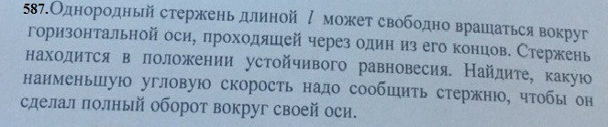
Энергия вращательного движения в нижней точке должна быть не меньше чем изменение потенциальной энергии при подъеме (центра масс) стержня в верхнее положение
$\begin{aligned}\frac{{Jω}^{2}}{2}≥\text{mg}∗L \\ J=J_{0}+m∗{\left(\frac{L}{2}\right)}^{2}=\frac{m∗L^{2}}{\text{12}}+\frac{m∗L^{2}}{4}=\frac{m∗L^{2}}{3} \\ \frac{m∗L^{2}}{3}\frac{ω^{2}}{2}≥\text{mg}∗L \\ ω^{2}≥\frac{6g}{L}; ω≥\sqrt{\frac{6g}{L}} \\ \end{aligned}$
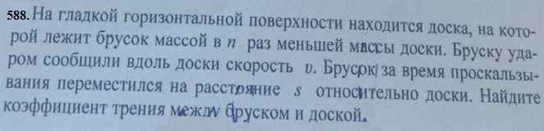
Вначале брусок массы m имеет скорость v а доска массы n*m имеет скорость 0
после проскальзывания скорость бруска и доски u
$\text{mv}+\text{nm}0=\left(m+\text{nm}\right)∗u=m∗\left(1+n\right)∗u; u=\frac{v}{1+n}$
Доска массой n*m под действием силы трения $η∗m∗g$приобрела ускорение
$a_{d}=\frac{η∗g}{n}$и прошла путь $S_{d}=\frac{u^{2}}{2a_{d}}=\frac{v^{2}∗n}{{\left(1+n\right)}^{2}∗2∗η∗g}$
Брусок массой m под действием силы трения $η∗m∗g$приобрел ускорение $a_{b}=η∗g$и прошел путь $S_{b}=\frac{v^{2}−u^{2}}{2a_{b}}=\frac{v^{2}−{\left(\frac{v}{1+n}\right)}^{2}}{2∗η∗g}=\frac{v^{2}∗n∗\left(n+2\right)}{2∗η∗g∗{\left(1+n\right)}^{2}}$
$$\begin{aligned}S=S_{b}−S_{d}=\frac{v^{2}∗n∗\left(n+2\right)}{2∗η∗g∗{\left(1+n\right)}^{2}}−\frac{v^{2}∗n}{{\left(1+n\right)}^{2}∗2∗η∗g}=\frac{v^{2}∗n}{η∗g∗{\left(1+n\right)}^{2}} \\ S=\frac{v^{2}∗n}{η∗g∗{\left(1+n\right)}^{2}}; η=\frac{v^{2}∗n}{S∗g∗{\left(1+n\right)}^{2}}\end{aligned}$$

